Javaslat a SZABÓ HÁZ
Kalocsa, Szent István király út 21. Helyrajzi szám: 14.
Műemléki törzsszám: 574.Hatályos védelem: 22509/1958.
Kalocsai Települési Értéktárba történő felvételéhez

Készítette:

Asbóth Miklós

…………………………………...

Kalocsa, 2013. november 29.

(P.H.)
I.
A JAVASLATTEVŐ ADATAI

1. A javaslatot benyújtó (személy/intézmény/szervezet/vállalkozás) neve: Asbóth Miklós

2. A javaslatot benyújtó személy vagy a kapcsolattartó személy adatai:
Név: Asbóth Miklós
Levelezési cím: 6300 Kalocsa, Fényi Gyula u. 18.
Telefonszám: 06/70/414-8583
E-mail cím: asbothmikloskalocs@t-online.hu

II.
A NEMZETI ÉRTÉK ADATAI

1. A nemzeti érték megnevezése: Szabó ház

2. A nemzeti érték szakterületenkénti kategóriák szerinti besorolása
 | □ agrár- és élelmiszergazdaság | □ egészség és életmód |  épített környezet
 | □ ipari és műszaki megoldások | □ kulturális örökség | □ sport
 | □ természeti környezet | □ turizmus

3. A nemzeti érték fellelhetőségének helye Kalocsa, Szent István király út 21.

4. Értéktár megnevezése, amelybe a nemzeti érték felvételét kezdeményezik
 |  települési | □ tájegységi | □ megyei | □ külhoni magyarság

5. A nemzeti érték rövid, szöveges bemutatása, egyedi jellemzőinek és történetének leírása. Ld. a javaslat elején lévő részletes leírást.

6. Indoklás az értéktárba történő felvétel mellett: a Kalocsai Települési Értéktárba felvett Szakrális központ egyik jelentős műemlék épülete.

7. A nemzeti értékkel kapcsolatos információt megjelenítő források listája (bibliográfia, honlapok, multimédiás források)

ASBÓTH Miklós
1998 Kalocsa történeti kronológiája. In: Asbóth Miklós, Romsics Imre: Kalocsa múltja és jelene. Kalocsa. 42-215. p.
ASBÓTH Miklós
2005 Klauzál Gábor és Kalocsa. In: Kalocsai Néplap 2005. júl. 29. 4. p.

Kalocsa történeti kronológiája
Számítógépes adattár. Szerk. Asbóth Miklós.
VÁTI
2004a VÁTI Magyar Regionális Fejlesztési és Urbanisztikai Közhasznú Társaság. Kalocsa város Településszerkezeti terve. Örökségvédelmi hatástanulmány. Műemléki topográfia. Felelős tervező Havas Mária. TSZ.: 2774/2003-3.2.2.

8. A nemzeti érték hivatalos weboldalának címe:

III.
MELLÉKLETEK

1. Az értéktárba felvételre javasolt nemzeti érték fényképe vagy audiovizuális-dokumentációja

2. A Htv. 1. § (1) bekezdés j) pontjának való megfelelést valószínűsítő dokumentumok, támogató és ajánló levelek

3. A javaslathoz csatolt saját készítésű fényképek és filmek felhasználására vonatkozó hozzájáruló nyilatkozat

I. Melléklet

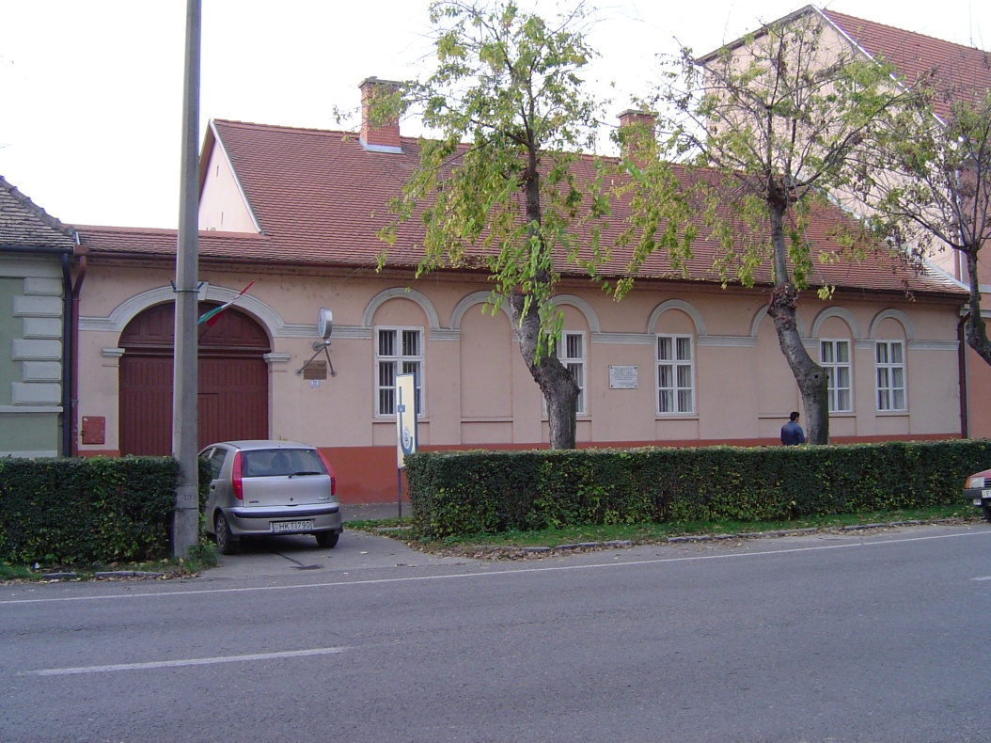

Az épület napjainkban
(Fotó Asbóth Miklós, 2004)

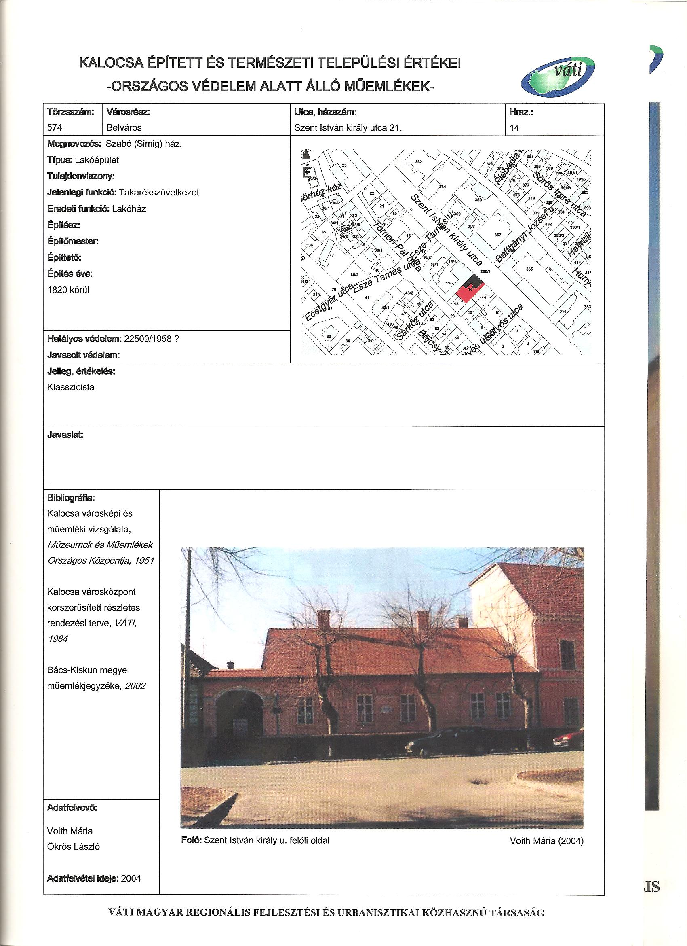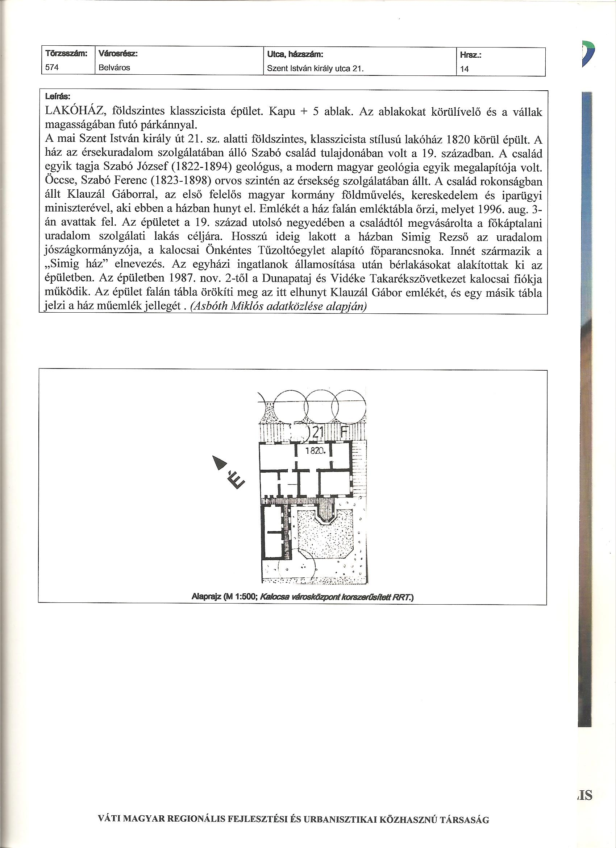
Az épület helyszínrajza Alaprajz M 1:500
(Kalocsa város településszerkezeti terve. Örökségvédelmi tanulmány.
Műemléki topográfia. VÁTI 2004.)
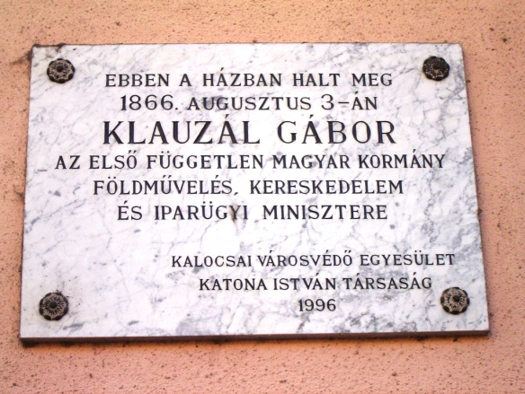

A műemlék tábla
(Fotó Asbóth Miklós, 2004)
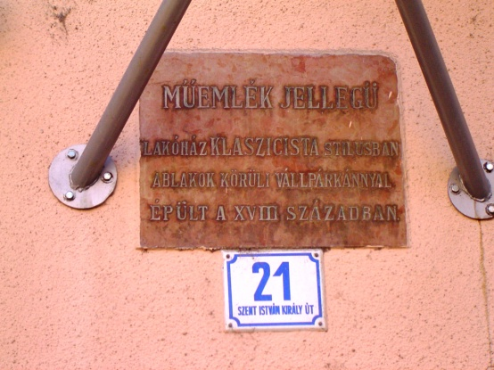

Az emléktábla

(Fotó Asbóth Miklós, 2004)

II. Melléklet

Földszintes klasszicista lakóház. Kapu+1+2+2 ablak. Korábban az ablaktengelyek kiosztása 3+1+3 volt, de időközben a hármas osztásokból egyet-egyet befalaztak, de az íves párkány ma is jelöli a befalazott ablakok helyét. Az ablakokat körülívelő és a vállak magasságában futó párkánnyal.
Épült 1820 körül, építtetője, feltehetően, Szabó Ferenc József érsekuradalmi főpénztáros,
vagy az édesapja.
Eredeti funkciója: lakóépület.
Jelenlegi funkciója: takarékpénztár (megszűnt 2012-ben).

Az épület építéstörténete és hasznosítása

Földszintes klasszicista lakóház. Kapu+1+2+2 ablak. Korábban az ablaktengelyek kiosztása 3+1+3 volt, de időközben a hármas osztásokból egyet-egyet befalaztak, de az íves párkány ma is jelöli a befalazott ablakok helyét. Az ablakokat körülívelő és a vállak magasságában futó párkánnyal. A mai Szent István király út 21. sz. alatti ház 1820 körül épült. Az épület az érsekuradalom szolgálatában álló Szabó család tulajdonában volt a 19. században. A család egyik tagja Szabó József (1822-1894) geológus, a modern magyar geológia egyik megalapítója volt. Öccse, Szabó Ferenc (1823-1898) orvos szintén az érsekség szolgálatában állt. A család rokonságban állt Klauzál Gáborral, az első felelős magyar kormány földművelés, kereskedelem és iparügyi miniszterével, aki ebben a házban hunyt el.

Emlékét a ház falán emléktábla őrzi, melyet 1996. aug. 3-án avattak fel. Az épületet a 19. század utolsó negyedében a családtól megvásárolta a főkáptalani uradalom szolgálati lakás céljára. Hosszú ideig lakott a házban Simig Rezső az uradalom jószágkormányzója, a kalocsai Önkéntes Tűzoltóegylet alapító főparancsnoka. Innét származik a „Simig ház” elnevezés. Az egyházi ingatlanok államosítása után bérlakásokat alakítottak ki az épületben. Az épületben 1987. nov. 2-től a Dunapataj és Vidéke Takarékszövetkezet kalocsai fiókja működött 2012 őszéig, amikor a takarékszövetkezet más épületbe költözött. Az épület falán tábla örökíti meg az itt elhunyt Klauzál Gábor emlékét, és egy másik tábla jelzi a ház műemlék jellegét.

Források:
ASBÓTH Miklós
1998 Kalocsa történeti kronológiája. In: Asbóth Miklós, Romsics Imre: Kalocsa múltja és jelene. Kalocsa. 42-215. p.
ASBÓTH Miklós
2005 Klauzál Gábor és Kalocsa. In: Kalocsai Néplap 2005. júl. 29. 4. p.

Kalocsa történeti kronológiája
Számítógépes adattár. Szerk. Asbóth Miklós.
VÁTI
2004a VÁTI Magyar Regionális Fejlesztési és Urbanisztikai Közhasznú Társaság. Kalocsa város Településszerkezeti terve. Örökségvédelmi hatástanulmány. Műemléki topográfia. Felelős tervező Havas Mária. TSZ.: 2774/2003-3.2.2.

VÁTI 2004a.
Kalocsa történeti kronológiája
Uo.
ASBÓTH Miklós 2005.
ASBÓTH Miklós 1998. 207.
Kalocsa történeti kronológiája
ASBÓTH Miklós 1998. 193.

